**МИНИСТЕРСТВО ЦИФРОВОГО РАЗВИТИЯ, СВЯЗИ И МАССОВЫХ**

**КОММУНИКАЦИЙ РОССИЙСКОЙ ФЕДЕРАЦИИ**

Ордена Трудового Красного Знамени федеральное государственное бюджетное образовательное учреждение высшего образования

«Московский технический университет связи и информатики»

(МТУСИ)

Кафедра «Корпоративные информационные системы»

Лабораторная работа №4 по дисциплине

«Основы программирования в корпоративных информационных системах»

Выполнил:  
студент БВТ2205

Пшеничный Н. А.

Проверил:

Игнатов Д. В.

Москва 2024

**Задачи работы**

1. Установить конфигурацию «1С:Управление небольшой фирмой»(если она не установлена).
2. Создать новую информационную базу на базе шаблона «Управление нашей фирмой (Демо база – ИП Кудрявцев, интернет-магазин пылесосов)».
3. Данный шаблон содержит некоторое количество данных. Однако мы можем и дальше наполнять информационную базу данными. Создайте новую организацию. Создайте нового пользователя.
4. Получить все данные из справочника «Пользователи». Продемонстрируйте несколько вариантов получения всех полей из таблицы.
5. Получить из регистра накопления «КнигаУчетаДоходовИРасходов» поля: Период, Регистратор, Содержание.
6. Сделать запрос к регистру сведений ЦеныНоменклатуры. Получить все поля. Полученные записи упорядочить:
7. Период по убыванию. Получить сначала все записи, а затем ПЕРВЫЕ 10.
8. Цены по возрастанию. Получить сначала все записи, а затем РАЗЛИЧНЫЕ.
9. Номенклатура по возрастанию;
10. Упорядочить записи таблицы «ЗаказКлиента» по ссылочному полю.
11. Получить представление ссылки из таблицы «ЗаказКлиента». Объяснить отличия получения представления по полю «Представление» и с помощью функций Представление() и ПредставлениеСсылки(). 9. Получить общее количество записей в регистре накопления «ЗаказКлиента» и количество записей с различным значением Номенклатуры.

10. Получить реквизит Ссылку и табличную часть Запасы как вложенную таблицу. Показать несколькими вариантами.

**Ход работы**

Для выполнения задания 3 нужно создать новую организацию и добавить нового пользователя. Нажимаем на кнопку «Еще больше возможностей» и выбираем «Несколько организаций».

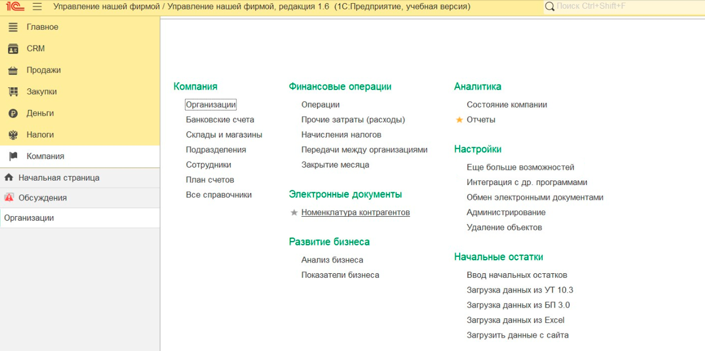

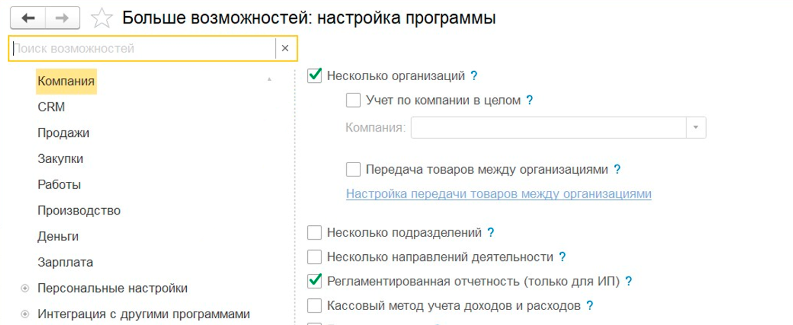

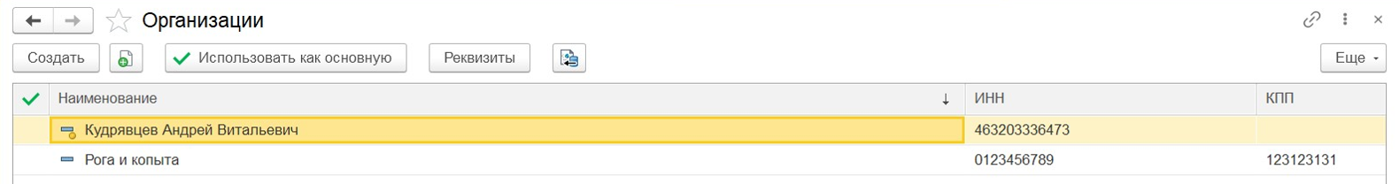

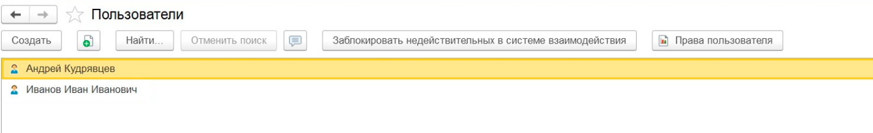

Рис. 1-4 – выполнение задания 3

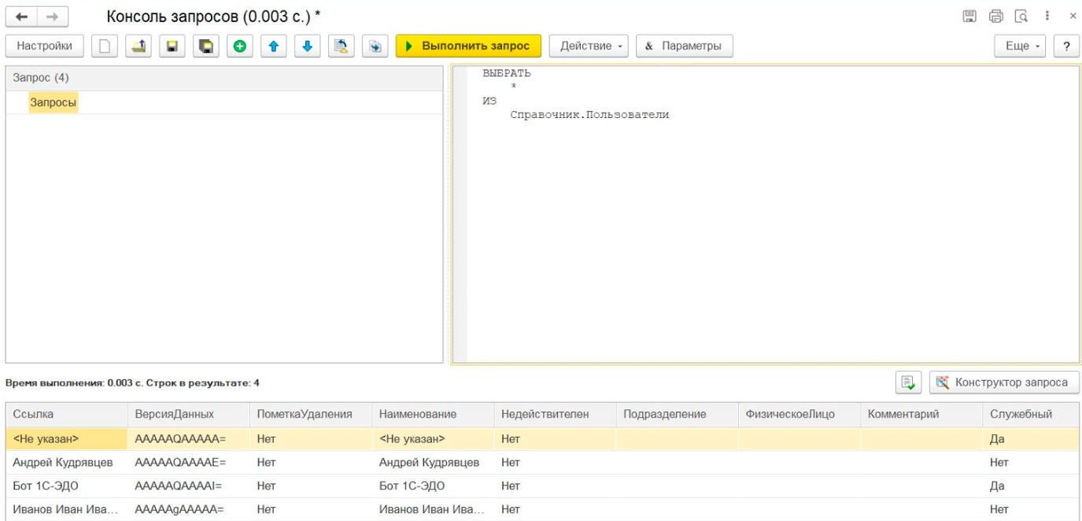

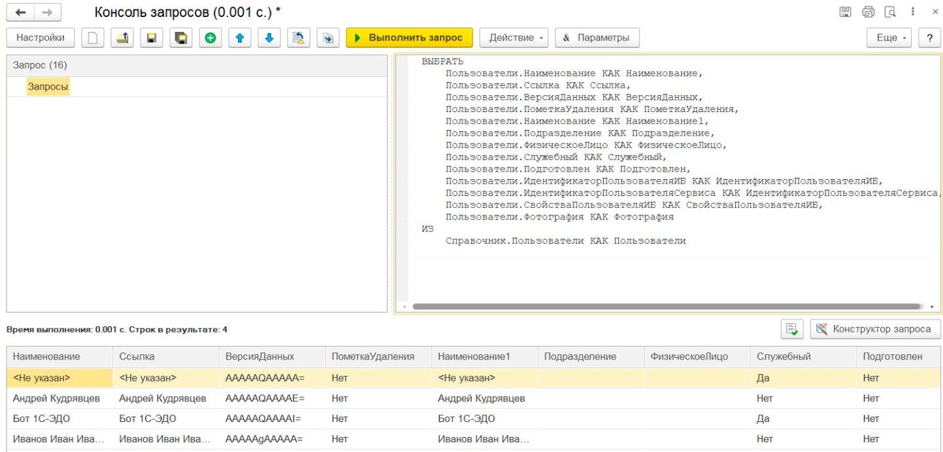

Рис. 5-6 – выполнение задания 4

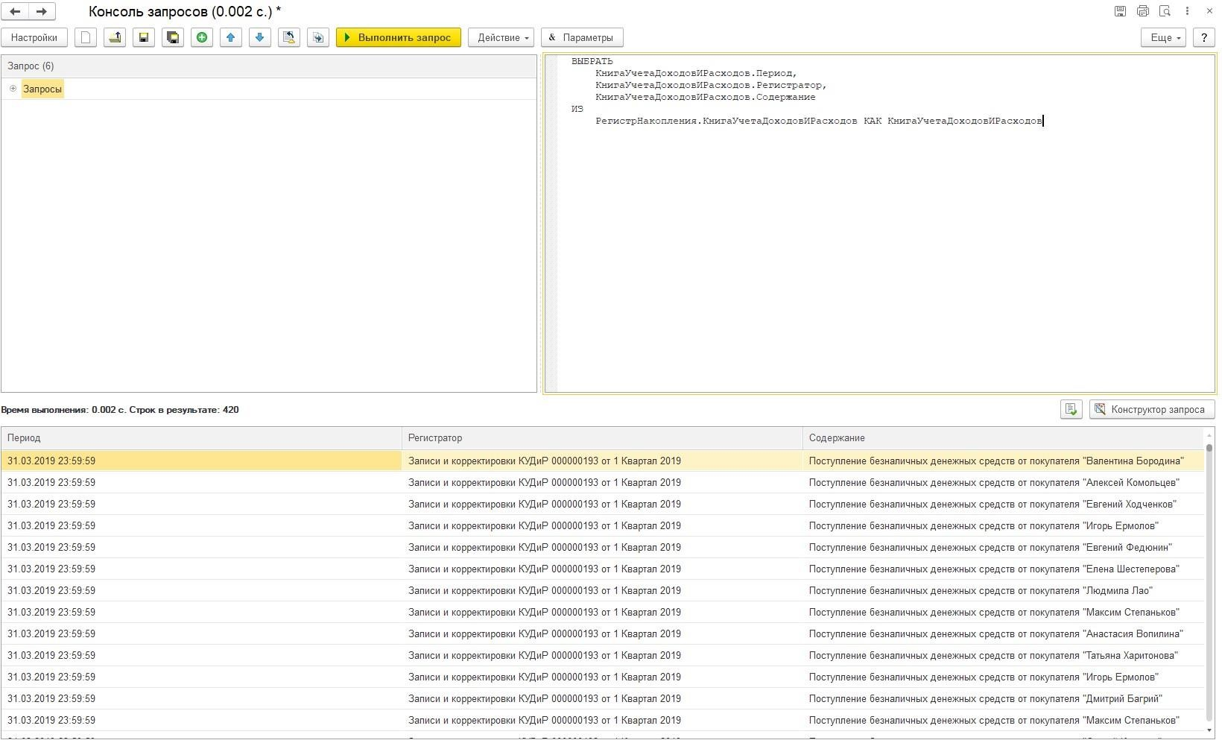Рис. 7 – выполнение задания 5

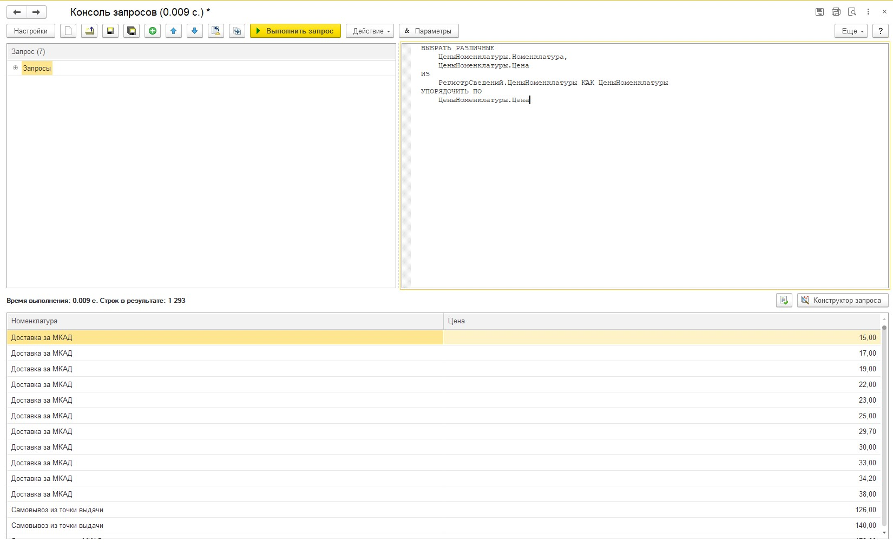

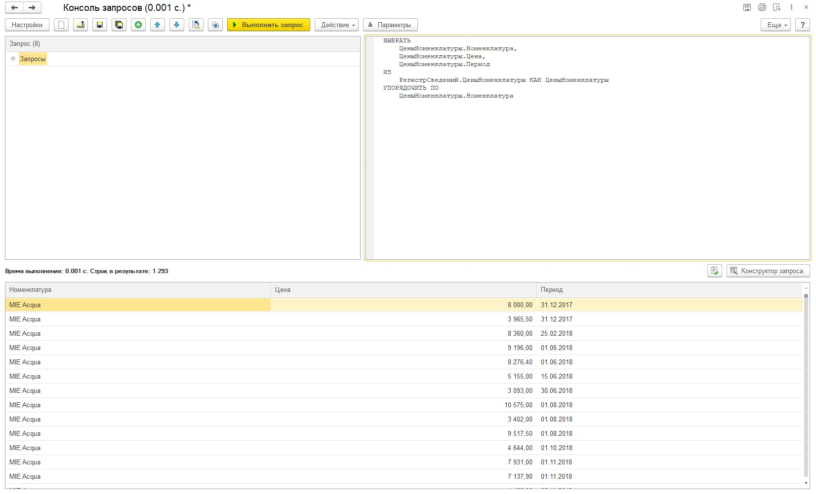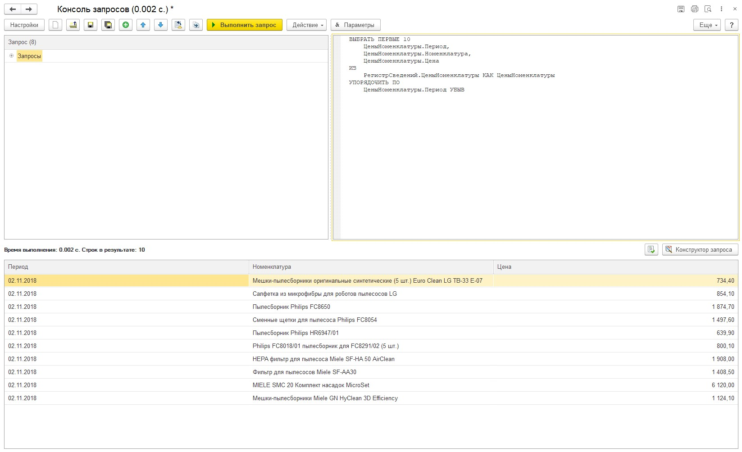

Рис. 8-10 – выполнение задания 6

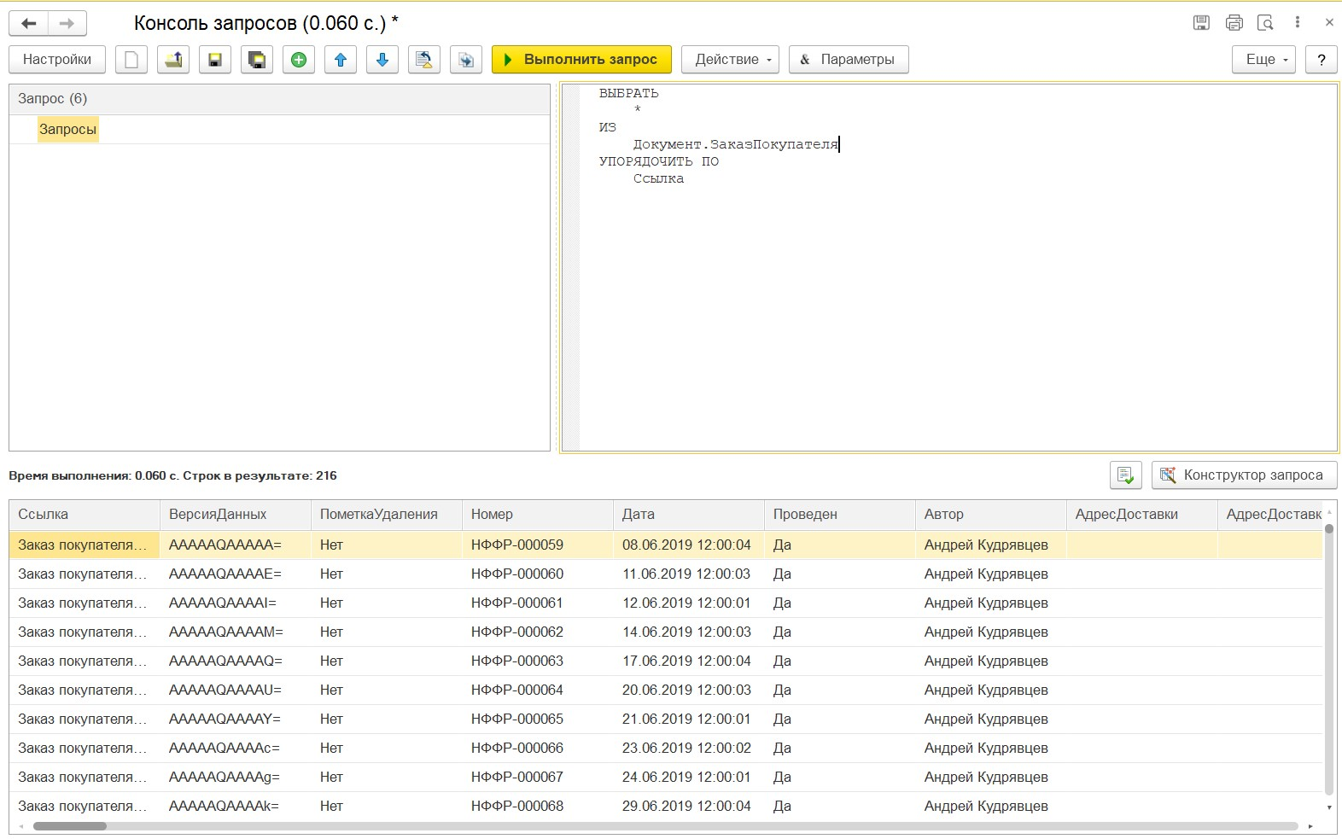

Рис. 11 – выполнение задания 7

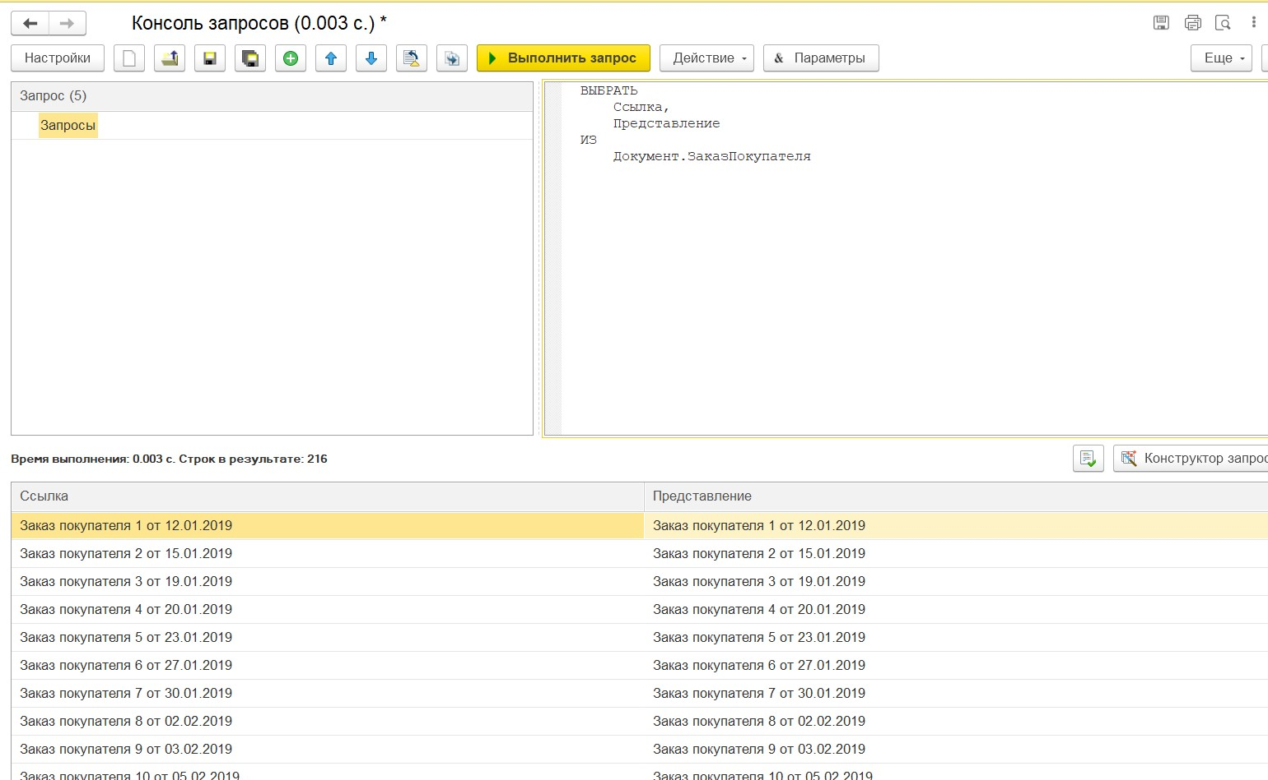

Рис. 12 – выполнение задания 8

1. Представление: Поле, содержащее текстовое представление объекта, определенное в конфигурации. Доступно при запросе.
2. Представление(): Метод, который используется для получения представления конкретного объекта, загруженного в память.
3. ПредставлениеСсылки(): Функция, возвращающая текстовое представление ссылки, позволяя работать с любой ссылкой, а не только с загруженным объектом.

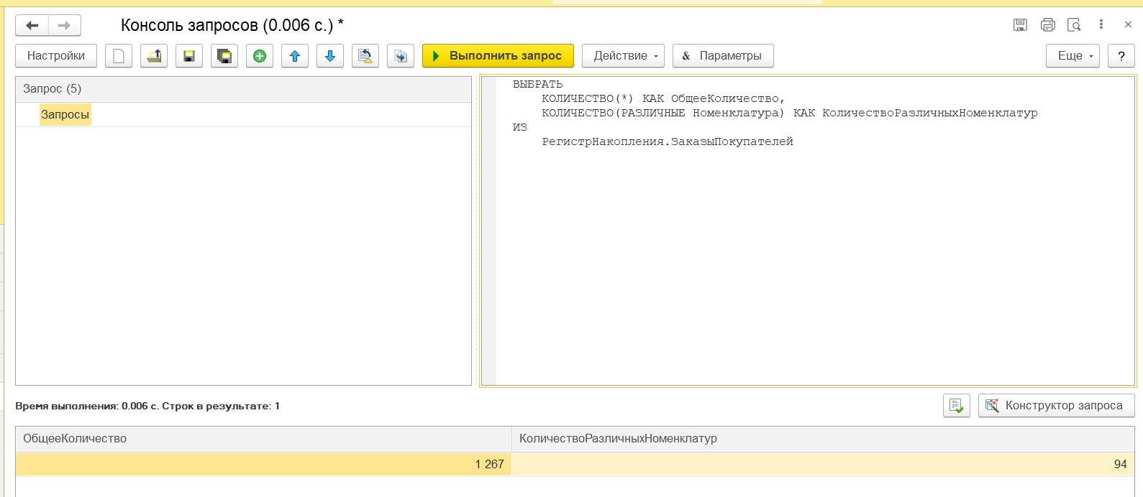

Рис. 13 – выполнение задания 9

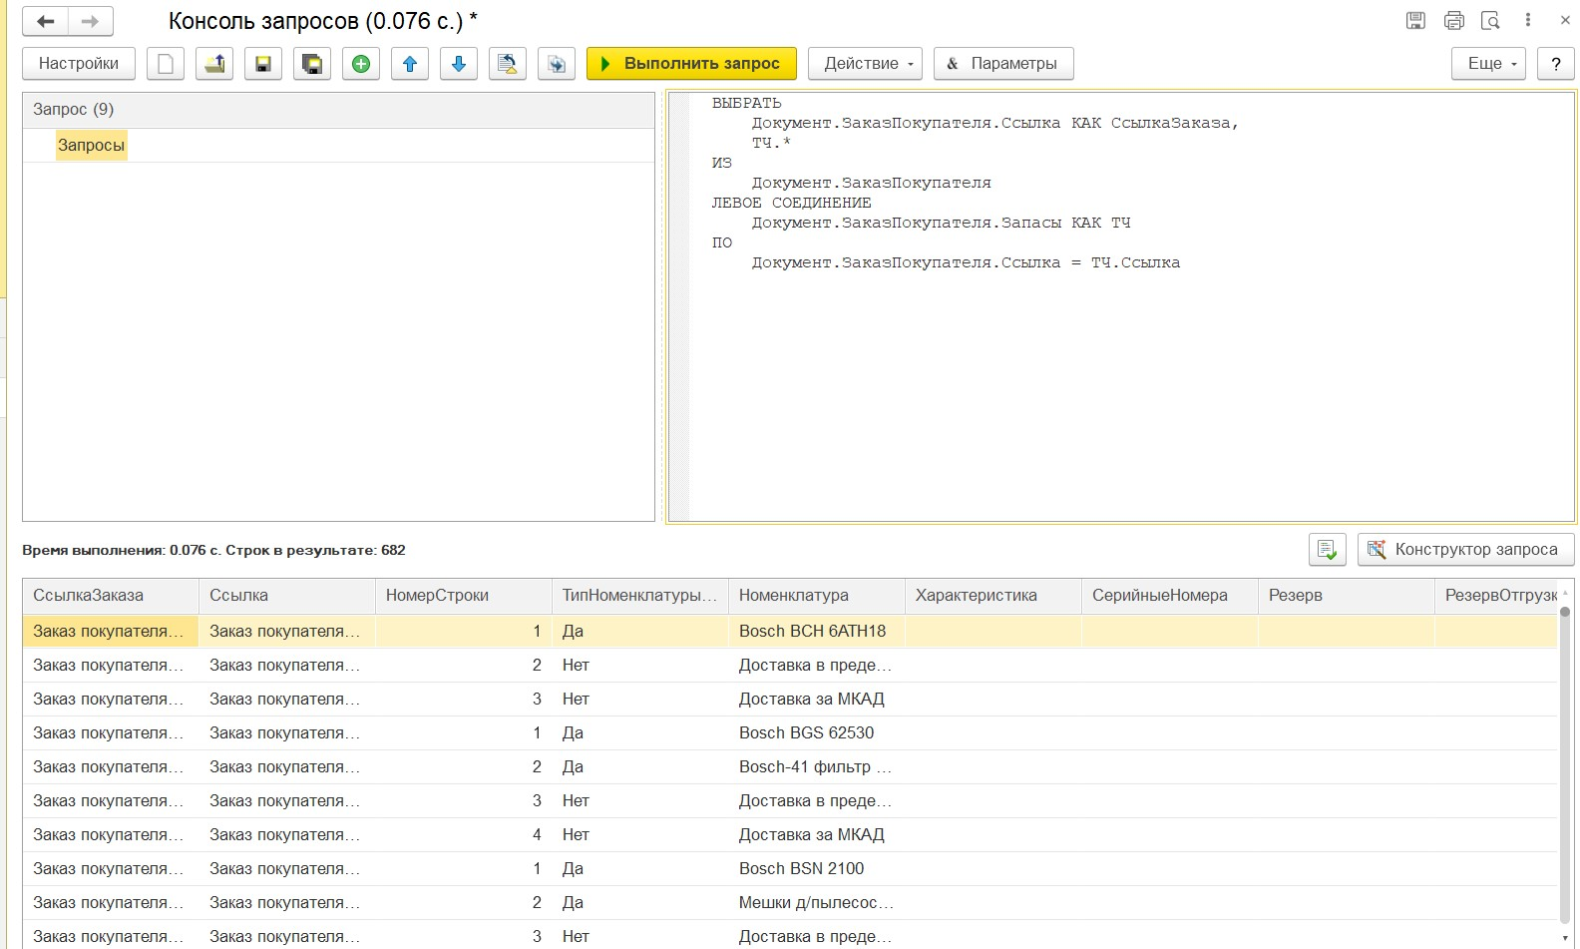

Рис. 14 – выполнение задания 10

**Вывод**

В ходе выполнения лабораторной работы я изучил и выполнил работу с объектами в 1С. Была создана информационная база на платформе «1С:Управление небольшой фирмой». Были выполнены такие задачи, как:

* 1. Установка конфигурации и создание новой информационной базы на базе шаблона «Управление нашей фирмой», создание новой организации и пользователя.
  2. Получение данных из справочника «Пользователи» и регистра накопления «КнигаУчетаДоходовИРасходов».
  3. Запросы к регистру сведений «ЦеныНоменклатуры».
  4. Упорядочение записей таблицы «ЗаказПокупателя».
  5. Получение общего количества записей в регистре «ЗаказПокупателя».